Relatorio de Resultados
Predicao de Firmeza (Firm) por Espectroscopia NIRS

Julho de 2026

1. Descricao dos Dados
Objetivo: Predizer a firmeza (Firm) de tomates utilizando espectros de reflectancia NIRS (400-2500 nm).
Item | Valor
Amostras espectrais | 45 frutos
Comprimentos de onda | 4200 (400 a 2500 nm)
Parcelas (valores indep.) | 9
Frutos por parcela | 5
Firm (media +/- DP) | 2.75 +/- 1.42
Amplitude Firm | [0.91, 5.15]
Pre-processamento: Standard Normal Variate (SNV) para correcao de linha de base, com ou sem derivada de Savitzky-Golay (1a derivada, janela=11, ordem=2).

2. Correlacao Espectro-Firm
Correlacao de Pearson entre cada comprimento de onda (apos SNV) e os valores de Firm (n=45).
Correlacao maxima: |r| = 0.8904
Correlacao media: 0.6448
# | Comprimento (nm) | r (Pearson)
1 | 590.5 | +0.8904
2 | 591.0 | +0.8904
3 | 590.0 | +0.8904
4 | 591.5 | +0.8904
5 | 589.5 | +0.8904
6 | 592.0 | +0.8903
7 | 589.0 | +0.8903
8 | 588.5 | +0.8902
9 | 592.5 | +0.8902
10 | 588.0 | +0.8901
Os comprimentos de onda mais correlacionados estao na regiao do visivel (~590 nm), associados a diferencas de coloracao entre os tipos de tomate (italiano vs cereja), que se correlacionam com a firmeza.

3. Analise de Variancia (ANOVA)
Teste: ANOVA de um fator para Firm entre os 3 tratamentos.
F = 26.053, p = 0.0011
Resultado: Ha diferenca ALTAMENTE significativa (p < 0.01). A firmeza difere entre os tipos de tomate, o que favorece a modelagem preditiva.

4. Analise de Componentes Principais (PCA)
PC | Var. Explicada | Var. Acumulada | r(PC, Firm)
1 | 70.23% | 70.23% | -0.7749
2 | 15.58% | 85.81% | -0.4459
3 | 6.57% | 92.37% | 0.0330
4 | 4.14% | 96.52% | 0.0469
5 | 1.33% | 97.84% | 0.1138
PC1 tem forte correlacao negativa com Firm (r = -0.775), indicando que a variacao espectral dominante captura informacao relevante para firmeza.

5. Modelos de Machine Learning

5.1. PLS Regression (45 amostras, GroupKFold 5-fold)
Validacao cruzada com GroupKFold (5 folds, 10 repeticoes). Grupos = parcelas.
Componentes | R2 | RMSE | RPD | Qualidade
1 | 0.6509 | 0.8398 | 1.69 | Razoavel
2 | 0.7653 | 0.6885 | 2.06 | Bom
3 | 0.7390 | 0.7261 | 1.96 | Razoavel
5 | 0.7226 | 0.7486 | 1.90 | Razoavel
10 | 0.6030 | 0.8955 | 1.59 | Razoavel
15 | 0.4897 | 1.0153 | 1.40 | Fraco
Melhor modelo: PLS com 2 componentes (R2=0.765, RMSE=0.6885, RPD=2.06).

5.2. PLS com SNV + Derivada (Savitzky-Golay)
Componentes | R2 | RMSE | RPD
1 | 0.5570 | 0.9460 | 1.50
2 | 0.7272 | 0.7423 | 1.91
3 | 0.7367 | 0.7293 | 1.95

5.3. Validacao Conservadora - Medias por Parcela (n=9, LOOCV)
Cada parcela representada pela media espectral de 5 frutos. Leave-One-Out CV.
Modelo | R2 | RMSE | RPD
PLS(1) | 0.6416 | 0.8508 | 1.67
PLS(2) | 0.7931 | 0.6465 | 2.20
Ridge(a=0.1) | 0.4496 | 1.0544 | 1.35
OLS | 0.4471 | 1.0568 | 1.34

6. Graficos
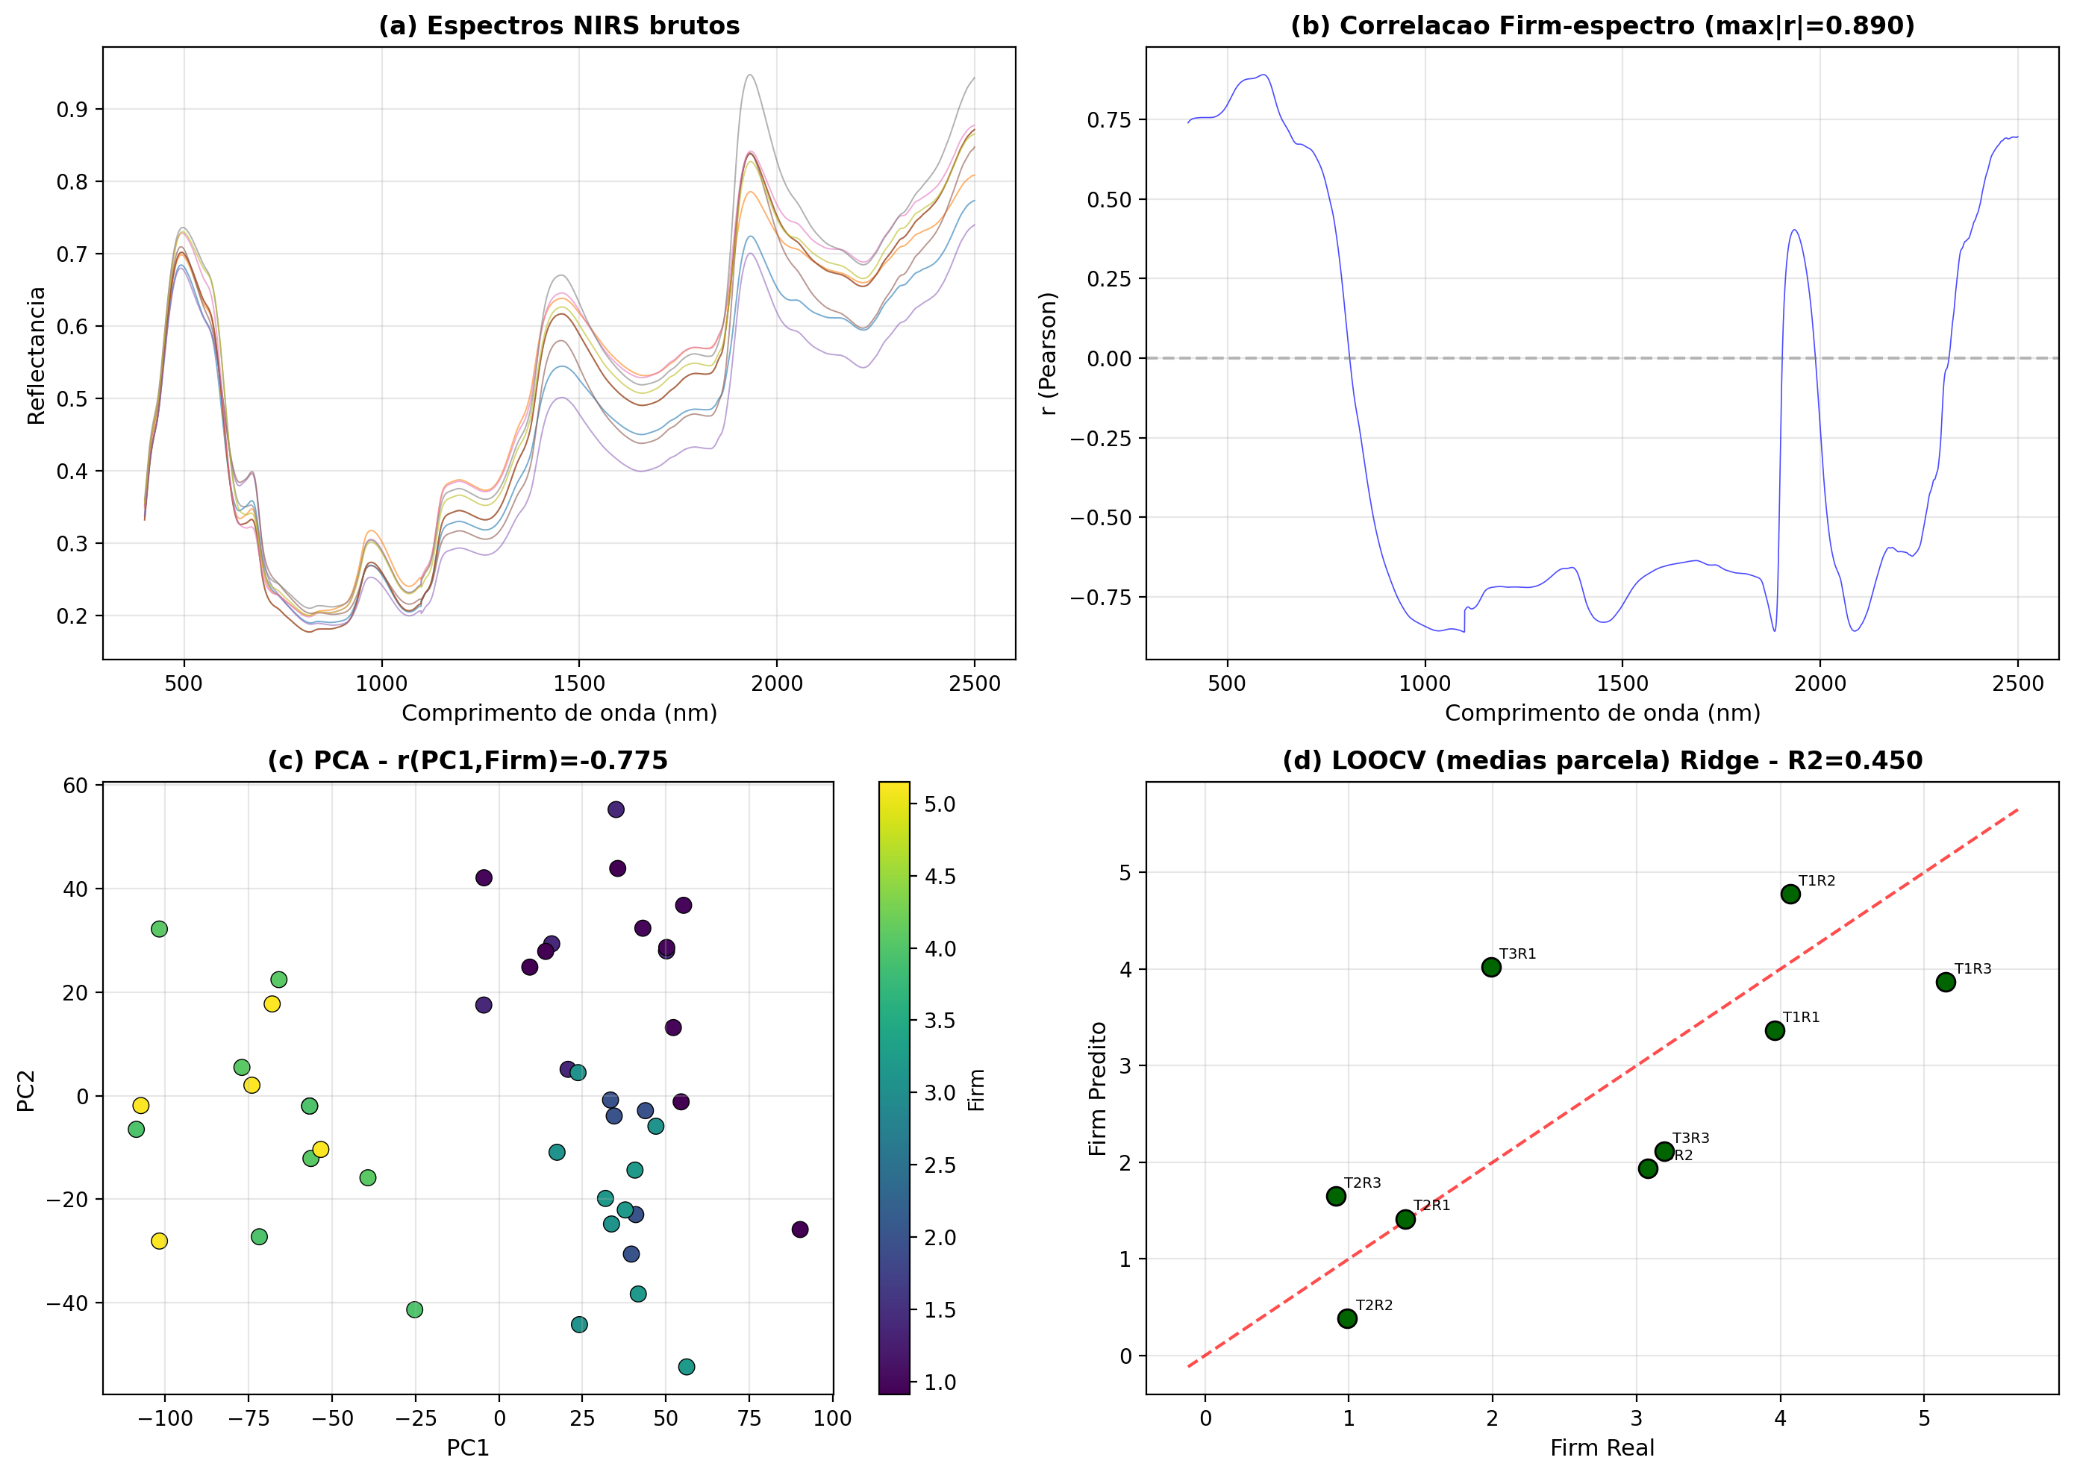
Figura 1. (a) Espectros NIRS brutos; (b) Correlacao Firm-espectro; (c) PCA; (d) LOOCV com medias por parcela.

7. Conclusao
Os modelos de machine learning apresentaram capacidade preditiva satisfatoria para a firmeza (Firm) a partir dos espectros NIRS.

Melhores resultados:
- PLS(2 componentes) com 45 amostras: R2 = 0.765, RMSE = 0.6885, RPD = 2.06 (Bom)
- PLS(2) + medias por parcela (LOOCV, n=9): R2 = 0.793, RMSE = 0.6465
- Correlacao maxima Firm-espectro: |r| = 0.890 (em ~590 nm)
- PC1 explica 70.2% e tem r = -0.775 com Firm
- ANOVA altamente significativa (p = 0.0011), indicando diferencas entre tipos de tomate

Comparacao com AT (Acidez Titulavel):
A predicao de Firm foi substancialmente melhor que a de AT. Enquanto o AT apresentou
correlacao maxima de apenas |r|=0.464 e R2=0.09, a Firm atingiu |r|=0.890 e R2=0.765.
Isso se deve a:)
- Maior variacao de Firm entre os tratamentos (ANOVA significativa)
- Forte correlacao com a regiao visivel do espectro (~590 nm), associada a cor dos frutos
- A firmeza e um atributo mais diretamente relacionado a estrutura fisica do fruto, que afeta a reflectancia

Anexo: Tabela de Dados Destrutivos
Tratamento | Nome Tratamento | Repetição | Comp | Diam. Equat. | C:D | Firm | pH | Vit. C | AT | SS | SS/AT | Parcela
T1 | tomate italiano | R1 | 75.0 | 58.1 | 1.29 | 3.96 | 4.0 | 44.686 | 0.5024 | 4.2 | 8.3599 | T1R1
T1 | tomate italiano | R2 | 72.7 | 58.0 | 1.25 | 4.07 | 3.95 | 36.168 | 0.4525 | 4.0 | 8.8398 | T1R2
T1 | tomate italiano | R3 | 74.0 | 57.2 | 1.29 | 5.15 | 3.97 | 33.854 | 0.3548 | 4.0 | 11.274 | T1R3
T2 | tomate cereja | R1 | 27.6 | 33.0 | 0.84 | 1.39 | 3.82 | 45.928 | 0.4032 | 4.9 | 12.1528 | T2R1
T2 | tomate cereja | R2 | 28.5 | 32.9 | 0.87 | 0.99 | 3.9 | 34.71 | 0.5158 | 4.8 | 9.3059 | T2R2
T2 | tomate cereja | R3 | 27.1 | 31.4 | 0.86 | 0.91 | 3.87 | 45.21 | 0.5258 | 4.6 | 8.7486 | T2R3
T3 | tomate grape | R1 | 24.3 | 18.6 | 1.3 | 1.99 | 3.86 | 45.122 | 0.4614 | 4.8 | 10.4031 | T3R1
T3 | tomate grape | R2 | 23.3 | 17.7 | 1.31 | 3.08 | 3.9 | 45.928 | 0.4989 | 5.0 | 10.022 | T3R2
T3 | tomate grape | R3 | 22.7 | 18.1 | 1.25 | 3.19 | 3.93 | 44.557 | 0.4657 | 5.0 | 10.7365 | T3R3

